Uradite ovu vežbu pošaljite šemu u EWB ,krive pražnjenja i vaša zapažanja/ zaključke
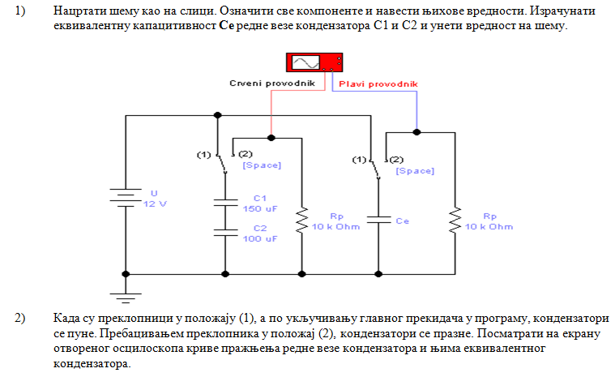
Koliko se nakupi naelektrisanja na kondenzatorima pre pražnjenja

